Министерство образования Российской Федерации

Пензенский государственный университет

Кафедра «Вычислительная техника»

**ОТЧЕТ**

по лабораторной работе №5

по курсу «Программирование»

на тему «Циклы с неизвестным числом повторений»

Вариант 8

Выполнили:

студенты группы 22ВВ1

Пяткин М.Э.

Матросов А.М.

Принял:

Патунин Д.В.

Пенза 2022

**Название**

Циклы с неизвестным числом повторений.

**Цель работы**

Изучение организации циклов с неизвестным числом повторений, расчет членов обрабатываемой последовательности, задание условий окончания цикла.

**Лабораторное задание**

Составить программу, осуществляющую подсчет суммы или очередного члена последовательности. Организовать ввод исходных данных (если это необходимо) и в цикле подсчет очередного элемента последовательности, вывод результатов.

**Задача**

Последовательность Фибоначчи образуется так: первый и второй член последовательности равны 1, каждый следующий равен сумме двух предыдущих. Найти сумму всех чисел в последовательности Фибоначчи, которые не превосходят 1000.

**Описание метода решения задачи**

Объявляем пять целых переменных. Задаём функцию printf для вывода суммы чисел в консоль.

С помощью функции цикла for выполняем подсчёт суммы чисел в последовательности Фибоначчи. Пока переменная f1 меньше заданного ограничения,

**Листинг**

#define _CRT_SECURE_NO_WARNINGS

#include <stdio.h>

#include <windows.h>

#include <locale.h>

int main()

{

setlocale(LC_ALL, "Rus");

int f1, f2, t, n, sum;

n = 1000;

sum = 0;

for (f1 = 0, f2 = 1;

f1 < n;

t = f1, f1 = f2, f2 = f2 + t)

sum += f1;

printf("Cумма чисел Фиббоначи, которые меньше, чем 1000: %d\n", sum);

system("pause");

return 0;

}

**Пояснительный текст к программе**

Переменная n – ограничение числовой последовательности Фибоначчи, которое задано в условии.

Переменная sum – счётчик, в который вносятся данные о сумме чисел, во время выполнения цикла.

Переменные f1 и f2 – первые числа в последовательности Фибоначчи.

Переменная t – число, предшествующее двум последующим переменным в последовательности.

**Схема программы**

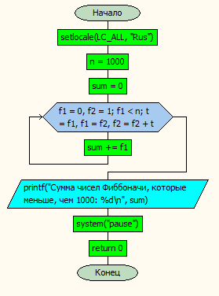

**Результат работы программы**

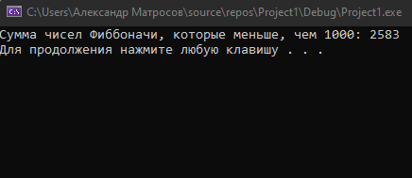

**Рисунок 1 — Результат**

Результаты работы программы показаны на рисунке 1.

**Протокол трассировки программы**

На рисунке 2 показан протокол трассировки во время выполнения цикла по подсчёту суммы чисел.

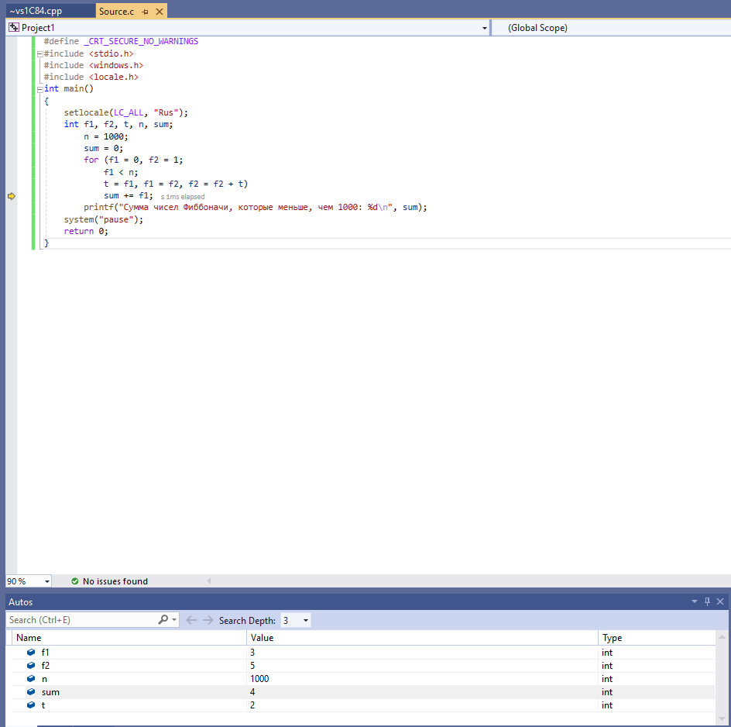

**Рисунок 2 — Протокол трассировки**

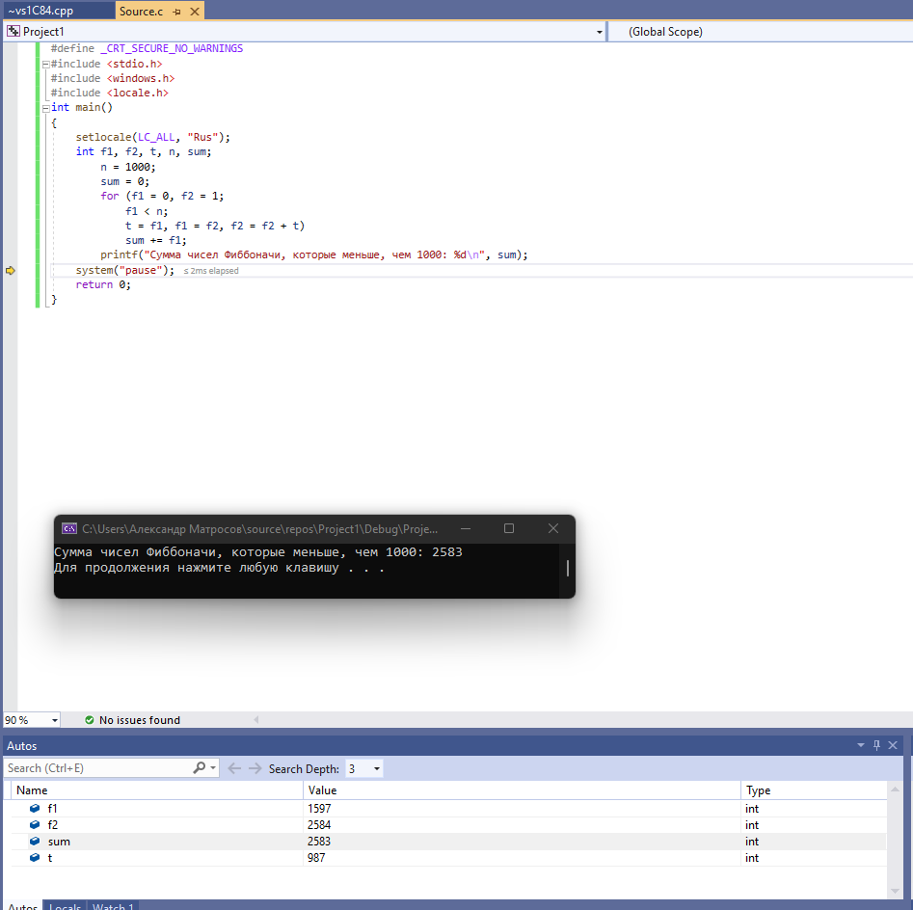

**Рисунок 3 — Результат трассировки**

***Результат работы программы, показанный на рисунке 1, совпал с результатами трассировки.***

### Вывод

В ходе выполнения лабораторной работы была разработана программа, осуществляющая подсчёт суммы чисел в последовательности Фибоначчи. Результатом работы программы является целое число (сумма с учётом ограничения).

Получили опыт в создании проектов в среде MicrosoftVisualStudio, научились использовать оператор условий и алгебру логики на языке Си.